МІНІСТЕРСТВО ОСВІТИ І НАУКИ УКРАЇНИ
Західноукраїнський Національний Університет

Кафедра
Інформаційно обчислювальних
Систем і управління

Лабораторна робота №1

Виконала
Перевірив

м. Тернопіль
2021 рік

I семестр (мова програмування C++)
Лабораторна робота №1
“Прості типи даних, базові конструкції мови C++”
Мета роботи: навчитися складати алгоритми розв'язку задач у вигляді блок-схем, ознайомитися простими типами даних 3 та базовими конструкціями мови С++, оволодіти практичними навичками складання, введення, редагування і виконання найпростіших діалогових програм.
Завдання: скласти алгоритми у вигляді блок-схем для задач, які наведено нижче (обрати по три задачі з кожного десятка за правилом, встановленим викладачем) та написати програми для їх розв'язання мовою програмування С++. Виконати звіт до лабораторної роботи, який вміщує створені блок-схеми та програми.
ЗАВДАННЯ6
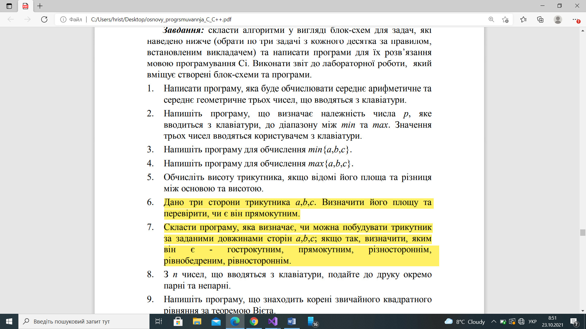

#include <iostream>
#include <string>
#include <Windows.h>
using namespace std;
int main()
{
SetConsoleOutputCP(1251);
int a, b, c;
cin >> a;
cin >> b;
cin >> c;
float p;
p = (a + b + c) / 2;
float s;
s = sqrt(p * (p - a) * (p - b) * (p - c));
cout << s << "\n";
if (a ^ 2 + b ^ 2 == c ^ 2 || a ^ 2 + c ^ 2 == b ^ 2 || c ^ 2 + b ^ 2 == a ^ 2)
{
cout << "Трикутник прямокутний";
}
else
{
cout << " Трикутник не прямокутний";
}
}

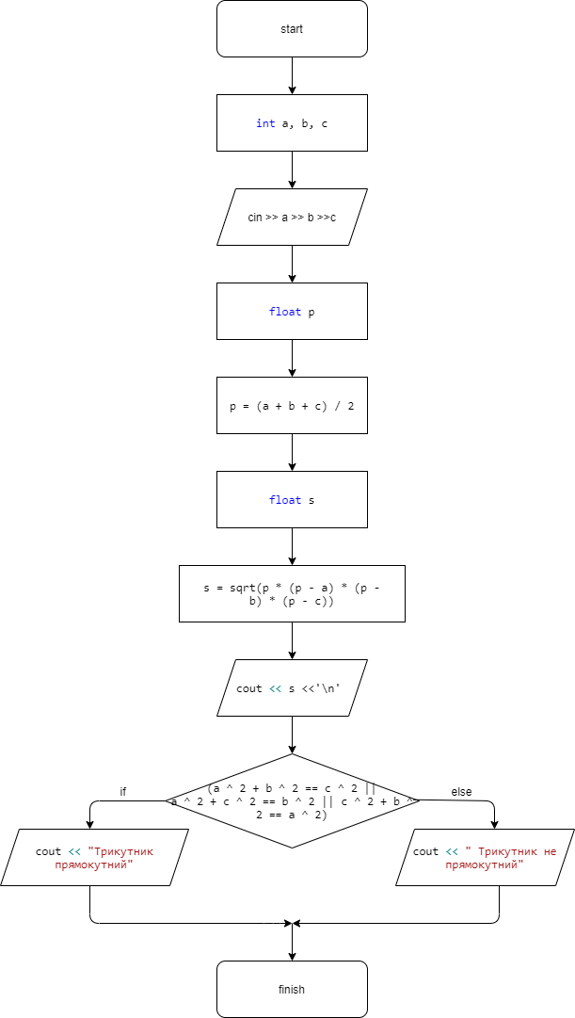Висновок:
Я навчився складати алгоритми розв'язку задач, ознайомився простими типами даних та базовими конструкціями мови С++.

